Resolución del Pleno del Instituto de Transparencia, Acceso a la Información Pública y Protección de Datos Personales del Estado de México y Municipios, con domicilio en Metepec, Estado de México, de fecha veintiséis de mayo de dos mil veintiuno.
VISTO el expediente formado con motivo del recurso de revisión 01777/INFOEM/IP/RR/2021, promovido por la C. XXXXXXXXXXXXXXX, a quien en lo sucesivo se le denominará LA RECURRENTE, en contra de la respuesta emitida por el Ayuntamiento de Tepetlixpa, en lo sucesivo EL SUJETO OBLIGADO, se procede a dictar la presente resolución con base en lo siguiente:
RESULTANDO
I. En fecha dieciséis de marzo de dos mil veintiuno, LA RECURRENTE presentó a través del Sistema de Acceso a la Información Mexiquense, en lo subsecuente EL SAIMEX, ante EL SUJETO OBLIGADO, la solicitud de acceso a la información pública, a la que se le asignó el número 00076/TEPETLIX/IP/2021, mediante la cual requirió, lo siguiente:
“Solicito los informes de la Nómina General en el formato que se entrega al Órgano Superior de Fiscalización del Estado de México, en los informes mensuales, desde enero de 2019 hasta el mes de enero de 2021.” (Sic)
Modalidad de entrega: vía SAIMEX
II. De conformidad con lo establecido en el artículo 162 de la Ley de Transparencia y Acceso a la Información Pública del Estado de México y Municipios, el veinte de marzo de dos mil veintiuno, la Titular de la Unidad de Transparencia del SUJETO OBLIGADO, habilitó el apartado de requerimientos, turnando la solicitud de información al Servidor Público Habilitado que estimó competente; tal como se aprecia enseguida:
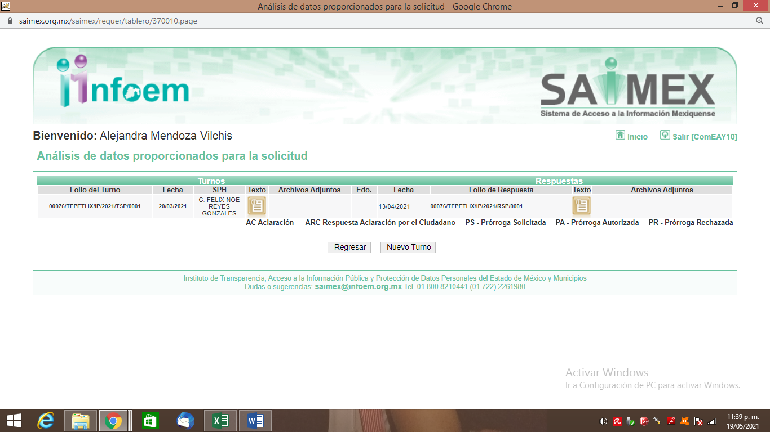
III. Posteriormente, el día catorce de abril de dos mil veintiuno, EL SUJETO OBLIGADO dio respuesta a la solicitud de acceso a la información pública requerida por LA RECURRENTE, en los términos siguientes:
“Reciba un cordial saludo, así mismo le informo que se ha brindado contestación a su solicitud por medio del SPH de su competencia mismo que a la letra dice: Sin más por el momento quedo a sus órdenes para cualquier duda o aclaración.” (Sic)
IV. Inconforme con la respuesta del SUJETO OBLIGADO, en fecha quince de abril de dos mil veintiuno, LA RECURRENTE, a través del SAIMEX, interpuso el recurso de revisión objeto del presente estudio, al que se le asignó el número al rubro citado, en el que señaló como acto impugnado:
“Falta de respuesta a la solicitud de acceso a la información.” (Sic)
Asimismo, indicó como razones o motivos de inconformidad:
“El sujeto obligado no remitió respuesta sobre el requerimiento mencionado.” (Sic)
V. En fecha quince de abril de dos mil veintiuno, el recurso de que se trata se envió electrónicamente al Instituto de Transparencia, Acceso a la Información Pública y Protección de Datos Personales del Estado de México y Municipios y con fundamento en el artículo 185, fracción I de la Ley de Transparencia y Acceso a la Información Pública del Estado de México y Municipios, se turnó, a través del SAIMEX, a la Comisionada EVA ABAID YAPUR, a efecto de que decretara su admisión o desechamiento.
VI. En fecha veinte de abril de dos mil veintiuno, atento a lo dispuesto en el artículo 185, fracciones I, II y IV, de la Ley de Transparencia y Acceso a la Información Pública del Estado de México y Municipios, se acordó la admisión a trámite del referido recurso de revisión; así como, la integración del expediente respectivo, mismo que se puso a disposición de las partes, para que en el plazo máximo de siete días hábiles, LA RECURRENTE realizara manifestaciones, alegatos y ofreciera las pruebas que a su derecho conviniera y, en el caso del SUJETO OBLIGADO, para que exhibiera el Informe Justificado correspondiente.
VII. De las constancias que obran en el SAIMEX, se desprende que EL SUJETO OBLIGADO fue omiso en rendir el Informe Justificado correspondiente. Por su parte, LA RECURRENTE de igual manera fue omisa en realizar las manifestaciones, alegatos y ofrecer las pruebas que a su derecho conviniera, tal y como se aprecia enseguida:

VIII. Una vez analizado el estado procesal que guardaba el expediente, en fecha treinta de abril de dos mil veintiuno, la Comisionada Ponente acordó el cierre de instrucción; así como, la remisión del mismo a efecto de ser resuelto, de conformidad con lo establecido en el artículo 185, fracciones VI y VIII de la Ley de Transparencia y Acceso a la Información Pública del Estado de México y Municipios; y,
CONSIDERANDO
PRIMERO. Competencia. Este Instituto de Transparencia, Acceso a la Información Pública y Protección de Datos Personales del Estado de México y Municipios, es competente para conocer y resolver el presente recurso de revisión, conforme a lo dispuesto en los artículos 6, Apartado A de la Constitución Política de los Estados Unidos Mexicanos; 5, párrafos trigésimo, trigésimo primero y trigésimo segundo, fracciones IV y V de la Constitución Política del Estado Libre y Soberano de México; 2 fracción II, 13, 29, 36, fracciones I y II, 176, 178, 179, 181 párrafo tercero y 185 de la Ley de Transparencia y Acceso a la Información Pública del Estado de México y Municipios; y 9, fracciones I y XXIV y 11 del Reglamento Interior del Instituto de Transparencia, Acceso a la Información Pública y Protección de Datos Personales del Estado de México y Municipios.
Aunado a lo anterior, este Órgano Garante estima pertinente realizar un pronunciamiento ya que consientes de la situación que se vive en la actualidad a fin de otorgarle a los ciudadanos herramientas ágiles y accesibles para el ejercicio de los derechos humanos que se tutelan, se considera que a pesar de las condiciones a las que nos enfrentamos, se cuentan con las herramientas técnicas y tecnológicas necesarias que eviten mermar el ejercicio de los derechos correspondientes, sin que ello implique el poner en riesgo el diverso derecho a la salud de todos los partícipes en los procesos que conllevan.
SEGUNDO. Interés. El recurso de revisión fue interpuesto por parte legítima en atención a que fue presentado por LA RECURRENTE, quien formuló la solicitud de información pública.
TERCERO. Oportunidad. El recurso de revisión fue interpuesto dentro del plazo de quince días hábiles, contados a partir del día siguiente al en que LA RECURRENTE tuvo conocimiento de la respuesta impugnada; tal y como, lo prevé el artículo 178 de la Ley de Transparencia y Acceso a la Información Pública del Estado de México y Municipios, que establece:
“Artículo 178. El solicitante podrá interponer, por sí mismo o a través de su representante, de manera directa o por medios electrónicos, recurso de revisión ante el Instituto o ante la Unidad de Transparencia que haya conocido de la solicitud dentro de los quince días hábiles, siguientes a la fecha de la notificación de la respuesta.

A falta de respuesta del sujeto obligado, dentro de los plazos establecidos en esta Ley, a una solicitud de acceso a la información pública, el recurso podrá ser interpuesto en cualquier momento, acompañado con el documento que pruebe la fecha en que presentó la solicitud.

En el caso de que se interponga ante la Unidad de Transparencia, ésta deberá remitir el recurso de revisión al Instituto a más tardar al día siguiente de haberlo recibido.”
En esa tesitura, atendiendo a que EL SUJETO OBLIGADO notificó la respuesta a la solicitud de acceso a la información pública el día catorce de abril de dos mil veintiuno; así, el plazo de quince días hábiles que el artículo 178 de la Ley de la materia otorga a la hoy RECURRENTE para presentar el respectivo recurso de revisión, transcurrió del quince de abril al seis de mayo de dos mil veintiuno, sin contemplar en el cómputo los días diecisiete, dieciocho, veinticuatro y veinticinco de abril, uno y dos de mayo del presente año; por corresponder a sábados y domingos, considerados como días inhábiles, en términos del artículo 3, fracción X de la Ley de Transparencia y Acceso a la Información Pública del Estado de México y Municipios; así como, el día cinco de mayo de dos mil veintiuno, por corresponder a un día de suspensión de labores en el Instituto de conformidad con el Calendario Oficial en Materia de Transparencia, Acceso a la Información Pública y Protección de Datos Personales para el año dos mil veintiuno y enero de dos mil veintidós, aprobado por el Pleno de este Instituto, el dieciséis de diciembre de dos mil veinte.
En ese tenor, si el recurso de revisión que nos ocupa, se interpuso el quince de abril de dos mil veintiuno, éste se encuentra dentro de los márgenes temporales previstos en el precepto legal citado en el párrafo anterior y, por tanto, su interposición se considera oportuna.
CUARTO. Procedibilidad. Del análisis efectuado, se advierte la procedibilidad de los presentes recursos de revisión, en razón de la acreditación plena de todos y cada uno de los elementos formales exigidos por el artículo 180 de la Ley de Transparencia y Acceso a la Información Pública del Estado de México y Municipios, en atención a que fueron presentados mediante el formato visible en el SAIMEX.
QUINTO. Estudio y resolución del asunto. Del análisis efectuado, se advierte que el Recurso de Revisión de que se trata es procedente; toda vez, que se actualiza la hipótesis prevista en la fracción IX del artículo 179 de la Ley de la materia, que a la letra dice:
“Artículo 179. El recurso de revisión es un medio de protección que la Ley otorga a los particulares, para hacer valer su derecho de acceso a la información pública, y procederá en contra de las siguientes causas:
…
IX. La entrega o puesta a disposición de información en un formato incomprensible y/o no accesible para el solicitante;
…”
(Énfasis añadido)
En ese tenor, resulta conveniente recordar que LA RECURRENTE le solicitó al SUJETO OBLIGADO la nómina en los formatos que son remitidos por ésta al Órgano Superior de Fiscalización del Estado de México, en los informes mensuales de enero de 2019 a enero de 2021.
De las constancias que obran en el expediente electrónico del SAIMEX, se puede advertir que EL SUJETO OBLIGADO en respuesta indicó que la información solicitada había sido remitida por el Servidor Público Habilitado; destacando que no adjuntó archivo electrónico alguno.
Inconforme con dicha determinación el particular interpuso el medio de impugnación en estudio; doliéndose medularmente de la falta de respuesta de parte del SUJETO OBLIGADO.
En ese tenor, conviene destacar que tanto EL SUJETO OBLIGADO como LA RECURENTE fueron omisos en rendir el Informe Justificado y las manifestaciones correspondientes.
Hechas las manifestaciones anteriores, conviene señalar que, las manifestaciones vertidas por EL RECURRENTE como razones o motivos de inconformidad devienen fundadas y suficientes para Revocar la respuesta del SUJETO OBLIGADO en atención a las consideraciones de hecho y de derecho siguientes:
Primeramente, este Instituto considera importante señalar a la solicitante que en el apartado de requerimiento el Servidor Público Habilitado emitió un pronunciamiento en respuesta a la solicitud de información; tal y como se aprecia enseguida:
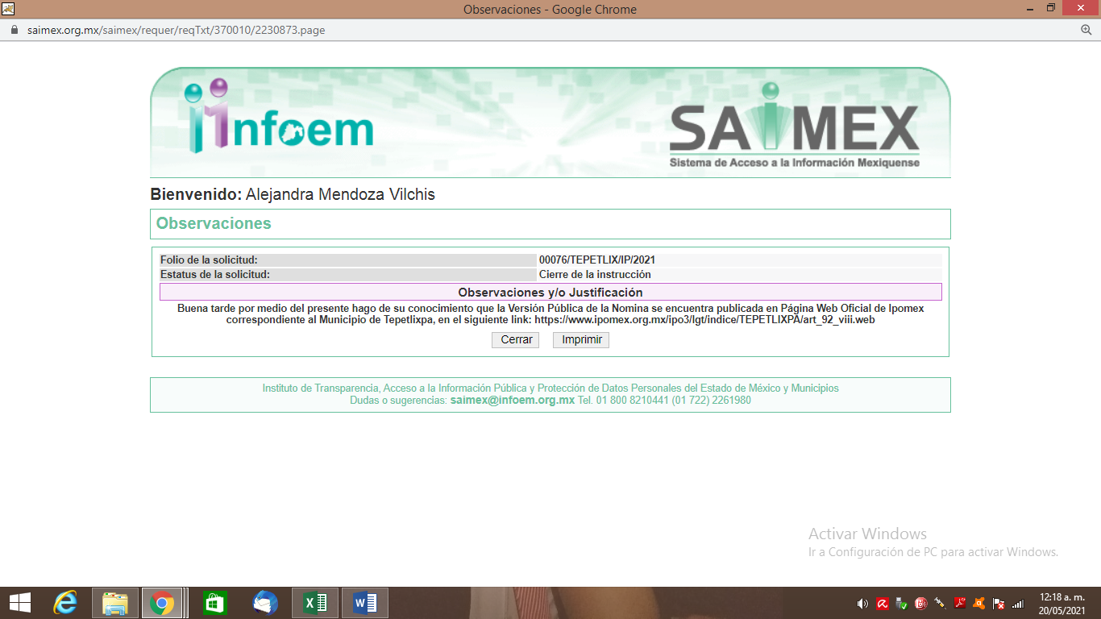
Ante tales manifestaciones, esta Autoridad obvia el análisis de la competencia por parte del SUJETO OBLIGADO, para generar, administrar o poseer la información solicitada, dado que éste ha asumido la misma, en razón de que el servidor público habilitado proporcionó a liga electrónica en la que a su decir se encontraba publicada la información solicitada.
En efecto, el hecho de que EL SUJETO OBLIGADO haya asumido contar con la información pública solicitada, acepta que la genera, posee y administra, en ejercicio de sus funciones de derecho público, motivo por el cual se actualiza el supuesto jurídico, previsto en el artículo 12 de la Ley de Transparencia y Acceso a la Información Pública del Estado de México y Municipios.
“Artículo 12. Quienes generen, recopilen, administren, manejen, procesen, archiven o conserven información pública serán responsables de la misma en los términos de las disposiciones jurídicas aplicables.

Los sujetos obligados sólo proporcionarán la información pública que se les requiera y que obre en sus archivos y en el estado en que ésta se encuentre. La obligación de proporcionar información no comprende el procesamiento de la misma, ni el presentarla conforme al interés del solicitante; no estarán obligados a generarla, resumirla, efectuar cálculos o practicar investigaciones.”
Así, el estudio de la naturaleza jurídica de la información pública solicitada, tiene por objeto determinar si ésta la genera, posee o administra EL SUJETO OBLIGADO; sin embargo, en aquellos casos en que éste la asume, a nada práctico nos conduciría su estudio, ya que se insiste, dicha información, fue admitida por el mismo; por lo que, la genera, posee y administra, en ejercicio de sus funciones de derecho público, motivo por el cual, se actualiza el supuesto jurídico, previsto en el artículo 12 de la Ley de la materia, anteriormente referido.
Derivado de lo anterior, a pesar de que dicho pronunciamiento no fue hecho del conocimiento del particular, esta Ponencia Resolutora tuvo a bien inspeccionar la liga electrónica https://www.ipomex.org.mx/ipo3/lgt/indice/TEPETLIXPA/art_92_viii.web, misma que contiene lo siguiente:
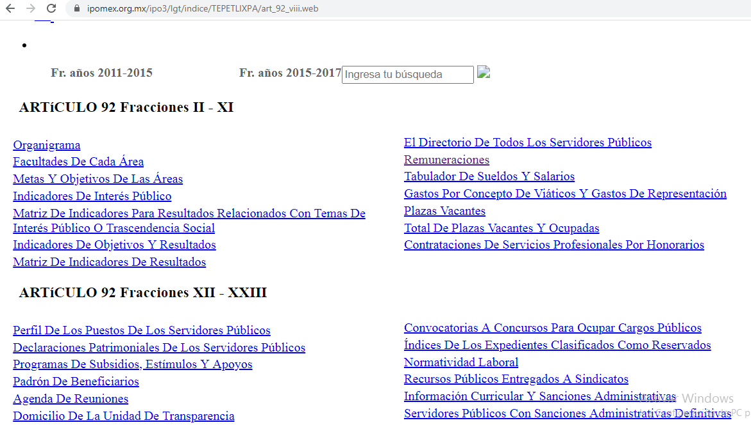
De la imagen inserta, se puede advertir que en la liga electrónica proporcionada por EL SUJETO OBLIGADO no se encuentra la información solicitada por la particular; aunado a que fue precisa en indicar que solicitaba la información en los formatos remitidos al Órgano Superior de Fiscalización del Estado de México (OSFEM), por ello, es necesario señalar la fracción II del artículo 4 de la Ley de Fiscalización Superior del Estado de México:
“Artículo 4. Son sujetos de fiscalización:
…
- Los municipios del Estado de México;
…”
Razón por la que, al Órgano Superior de Fiscalización de esta entidad federativa, le asiste la facultad de emitir los Lineamientos para la Integración del Informe Mensual, en términos la fracción XI del artículo 8 de la Ley de Fiscalización Superior del Estado de México, que señalan:
“Artículo 8. El Órgano Superior tendrá las siguientes atribuciones:
…
XI. Establecer los lineamientos, criterios, procedimientos, métodos y sistemas para las acciones de control y evaluación, necesarios para la fiscalización de las cuentas públicas y los informes mensuales;
…”
De esta forma, el Órgano Superior de Fiscalización del Estado de México (OSFEM), emite anualmente los Lineamientos para definir los criterios, formatos y documentación necesaria para presentar los informes mensuales, dentro de los cuales destacan –en relación con el análisis que nos ocupa-, el disco 4, relativo a información de nómina.
Estos lineamientos son de observancia general para todos los servidores públicos de las entidades fiscalizables que desempeñen un empleo, cargo o comisión, de cualquier naturaleza en la administración pública municipal y que manejen recursos públicos como lo son los municipios; en atención a ello, el informe mensual deberá ser presentado al Órgano Superior de Fiscalización dentro de los 20 días posteriores al término del mes correspondiente de acuerdo a lo establecido en el artículo 32 de la Ley de Fiscalización Superior del Estado de México, que a la letra dice:
“Artículo 32.- El Gobernador del Estado, por conducto del titular de la dependencia competente, presentará a la Legislatura la cuenta pública del Gobierno del Estado del ejercicio fiscal inmediato anterior, a más tardar el quince de mayo de cada año.

Los Presidentes Municipales presentarán a la Legislatura las cuentas públicas anuales de sus respectivos municipios, del ejercicio fiscal inmediato anterior, dentro de los quince primeros días del mes de marzo de cada año; asimismo, los informes mensuales los deberán presentar dentro de los veinte días posteriores al término del mes correspondiente.”
Por ello, la información documental comprobatoria, deberá conservarse en los archivos de la entidad fiscalizada –Municipio-, en original y debidamente integrada en términos de los lineamientos de referencia, pues son susceptibles de revisión directa por el OSFEM; así que, para la Integración del Informe Mensual 2019 y 2020, dichos lineamientos se encuentran visibles en la página oficial del OSFEM, destacando que dentro de los informes mensuales que EL SUJETO OBLIGADO tiene la obligación de rendir, se contempla precisamente la presentación de la Información referente a la nómina general; tal y como, se muestra en las imágenes siguientes:
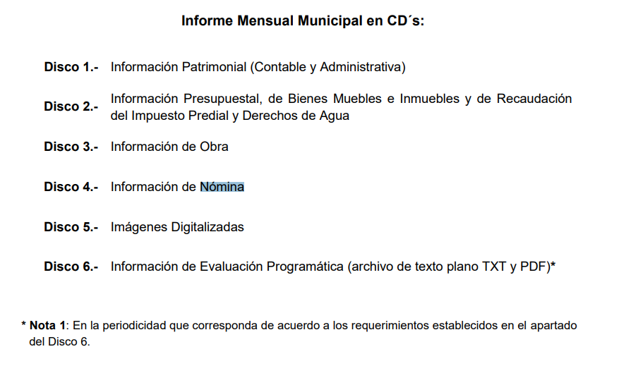
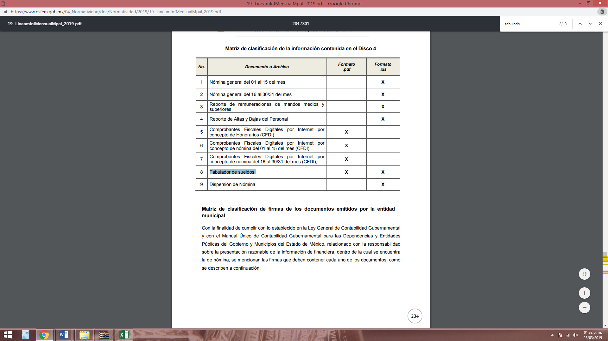
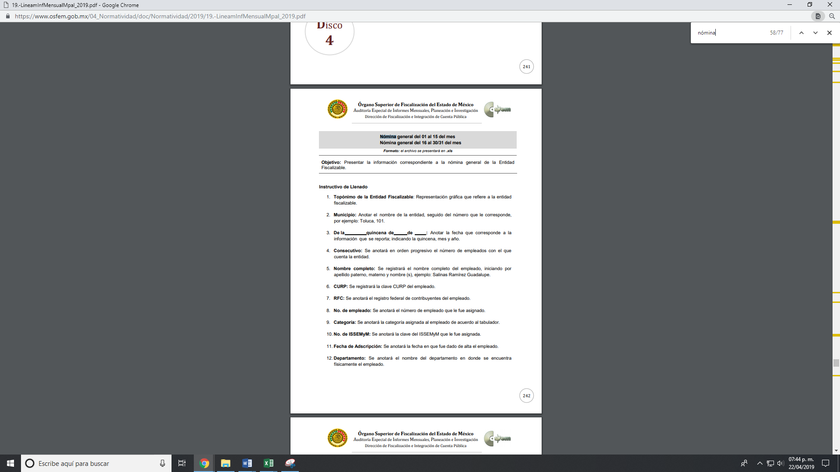
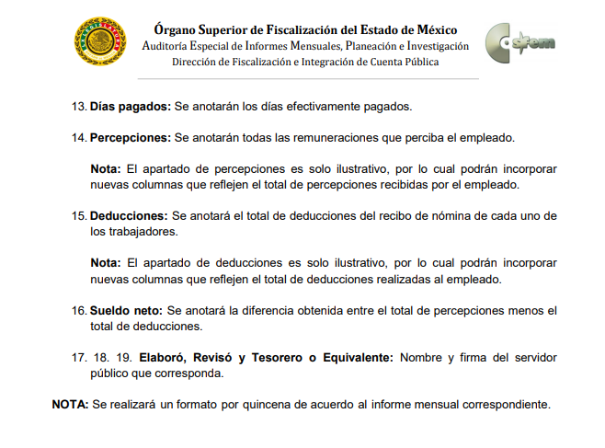
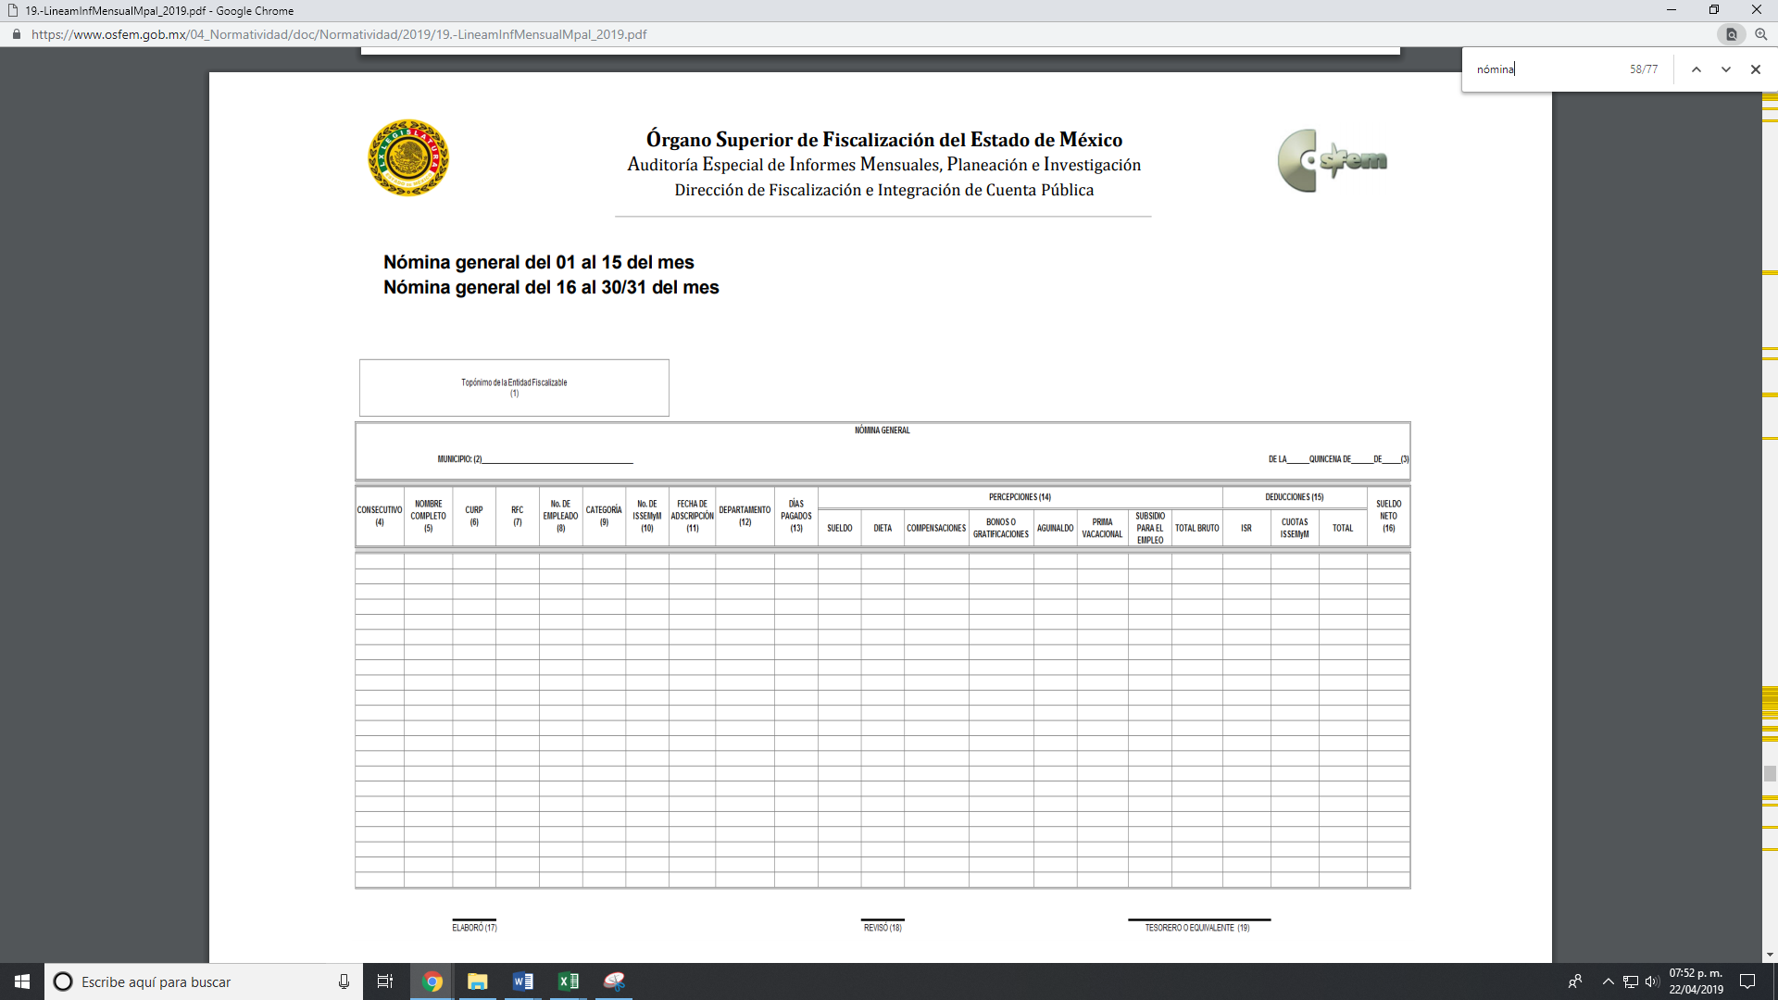
Es de lo anterior, que EL SUJETO OBLIGADO genera, administra y posee la información de mérito, esto es las nóminas del 15 de enero de 2019 al 31 de diciembre de 2020 y en consecuencia deberá entregarla en versión pública.
Mención aparte, merece la información solicitada y correspondiente al ejercicio fiscal de 2021; pues en fecha 27 de julio de 2020 se publicó en la Gaceta del Gobierno del Estado de México una serie de reformas a diversos numerales de la Ley de Fiscalización Superior del Estado de México; donde una de las modificaciones fue el tiempo de entrega de los informes mensuales para ahora ser trimestrales; sin embargo, de acuerdo al Transitorio Tercero señala que todas aquellas disposiciones del Informe Trimestral a que se refieren los artículos 2 fracción XI, 8 fracciones XI y XIV, 32 párrafo primero, 37, 48 segundo párrafo y 49 primer párrafo, entrarán en vigor el primero de enero del año dos mil veintiuno; por lo que, a la fecha de aprobación de la presente resolución el informe trimestral en el que se encuentra la nómina del mes de enero de 2021 solicitada ya debió ser entregado al OSFEM y en ese tenor resulta procedente ordenar su entrega en versión pública; sirviendo de sustento las imágenes siguientes:
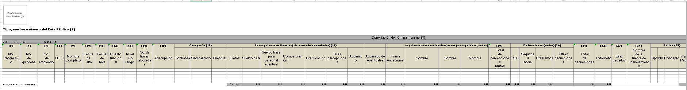
En este sentido, de acuerdo a la naturaleza de la información solicitada, se concluye que ésta es de interés general y de alcance público, puesto que la ciudadanía tiene derecho a saber cuánto es el gasto ejercido para el pago de remuneraciones por servicios personales al realizar las funciones públicas, esto es, su acceso permite transparentar la aplicación de los recursos públicos que son otorgados para el cumplimiento de sus funciones, ello conforme a lo dispuesto por el artículo 23, fracción IV y penúltimo párrafo de la Ley de Transparencia y Acceso a la Información Pública del Estado de México y Municipios, citado al inicio del presente estudio, mismo que establece como deber de los Sujetos Obligados el hacer pública toda la información respecto a los montos y nombres de las personas a quienes se entreguen recursos públicos y con ello transparentar la forma, términos, causas y finalidad en la disposición del recurso.
Sirve de sustento por analogía, para justificar la publicidad sobre los datos relativos a los montos por concepto de pago de las remuneraciones, los criterios 01/2003 y 02/2003 emitidos por el Comité de Acceso a la Información Pública y Protección de Datos Personales de la Suprema Corte de Justicia de la Nación que a continuación se citan:
“Criterio 01/2003.
“INGRESOS DE LOS SERVIDORES PÚBLICOS. CONSTITUYEN INFORMACIÓN PÚBLICA AÚN Y CUANDO SU DIFUSIÓN PUEDE AFECTAR LA VIDA O LA SEGURIDAD DE AQUELLOS. Si bien el artículo 13, fracción IV, de la Ley Federal de Transparencia y Acceso a la información Pública Gubernamental establece que debe clasificarse como información confidencial la que conste en expedientes administrativos cuya difusión pueda poner en riesgo la vida, la seguridad o la salud de cualquier persona, debe reconocerse que aun y cuando en ese supuesto podría encuadrar la relativa a las percepciones ordinarias y extraordinaria de los servidores públicos, ello no obsta para reconocer que el legislador estableció en el artículo 7 de ese mismo ordenamiento que la referida información, como una obligación de trasparencia, deben publicarse en medios remotos o locales de comunicación electrónica, lo que se sustenta en el hecho de que el monto de todos los ingresos que recibe un servidor público por desarrollar las labores que les son encomendadas con motivo del desempeño del cargo respecto. Constituyen información pública, en tanto que se trata de erogaciones que realiza un órgano del Estado en base con los recursos que encuentran su origen en mayor medida en las contribuciones aportados por los gobernados…”
“Criterio 02/2003.
INGRESOS DE LOS SERVIDORES PÚBLICOS, SON INFORMACIÓN PÚBLICA AÚN Y CUANDO CONSTITUYEN DATOS PERSONALES QUE SE REFIEREN AL PATRIMONIO DE AQUÉLLOS. De la interpretación sistemática de lo previsto en los artículos 3º, fracción II; 7º, 9º y 18, fracción II, de la Ley Federal de Transparencia y Acceso a la Información Pública Gubernamental se advierte que no constituye información confidencial la relativa a los ingresos que reciben los servidores públicos, ya que aun y cuando se trata de datos personales relativos a su patrimonio, para su difusión no se requiere consentimiento de aquellos, lo que deriva del hecho de que en términos de los previsto en el citado ordenamiento deben ponerse a disposición del público a través de medios remotos o locales de comunicación electrónica, tanto el directorio de servidores públicos como las remuneraciones mensuales por puesto incluso el sistema de compensación…”
(Énfasis añadido)
No pasa desapercibido para este Órgano Garante, que al haber requerido la nómina del Municipio, se encuentra la Dirección de Seguridad Pública por lo que de conformidad con lo que establece el artículo 52 de la Ley de la materia que dispone que EL SUJETO OBLIGADO debe disociar la información referente a esta Unidad Administrativa con el objeto de no hacer identificable al servidor público con su cargo, salvaguardando en todo momento la integridad de los mismos.
Por tanto, los documentos que se ordenan entregar deberá ser en versión pública, toda vez que EL SUJETO OBLIGADO tiene por objeto proteger datos personales, entendiéndose por tales, aquéllos que hacen identificable a una persona física o jurídica colectiva, de conformidad con el ordinal 3, fracción IX de la Ley de Transparencia y Acceso a la Información Pública del Estado de México y Municipios, y artículo 4, fracción XI de la Ley de Protección de Datos Personales en posesión de Sujetos Obligados del Estado de México y Municipios.
Ahora bien, en relación a la versión pública de la información de la que se ordena su entrega, en términos del artículo 143 de la Ley de Transparencia y Acceso a la Información Pública del Estado de México y Municipios, deberá omitirse, eliminarse o suprimirse la información confidencial.
En ese sentido, sólo podrán ser testados los datos que actualicen las hipótesis normativas previstas en dicho precepto legal y deberá procederse a su clasificación mediante las formalidades de Ley, es decir, que el Comité de Transparencia del SUJETO OBLIGADO emita el Acuerdo de Clasificación correspondiente debidamente fundado y motivado, en el cual se sustente la versión pública, misma que deberá cumplir cabalmente con las formalidades previstas en el precepto antes referido; así como, con los numerales aplicables de los LINEAMIENTOS GENERALES EN MATERIA DE CLASIFICACIÓN Y DESCLASIFICACIÓN DE LA INFORMACIÓN, ASÍ COMO PARA LA ELABORACIÓN DE VERSIONES PÚBLICAS.
Así, respecto de los documentos que EL SUJETO OBLIGADO ha de entregar en versión pública, se deberá omitir, eliminar o suprimir la información personal de los servidores públicos, como Registro Federal de Contribuyentes (RFC), Clave Única de Registro de Población (CURP), clave del Instituto de Seguridad Social del Estado de México y Municipios (ISSEMyM), los descuentos que se realicen por pensión alimenticia o deducciones estrictamente personales o de cualquier índole siempre que, no se encuentren relacionados con los impuestos o las cuotas por seguridad social, número de cuenta o cualquier otro dato que ponga en riesgo la vida, seguridad y salud de dichas personas.
En el caso específico de la información solicitada, obran datos que son considerados confidenciales, cuyo acceso debe ser restringido, los cuales deben testarse al momento de la elaboración de versiones públicas, como es el caso del RFC, CURP, la Clave de cualquier tipo de seguridad social (ISSEMyM, u otros), así como, los préstamos o descuentos que se le hagan al servidor público.
Por cuanto hace al RFC de las personas físicas, constituye un dato personal, ya que se genera con caracteres alfanuméricos obtenidos a partir del nombre en mayúsculas sin acentos ni diéresis y la fecha de nacimiento de cada persona; es decir la primera letra del apellido paterno; seguida de la primera letra Vocal del primer apellido; seguida de la primera letra del segundo apellido y por último la primera letra del nombre, posterior la fecha de nacimiento año/mes/día y finalmente la homoclave; la cual, para su obtención es necesario acreditar personalidad, fecha de nacimiento entre otros con documentos oficiales.
Al respecto, es aplicable el Criterio 19/17 de la Segunda Época, emitido por el Instituto Nacional de Transparencia, Acceso a la Información y Protección de Datos Personales, que dice:
“Registro Federal de Contribuyentes (RFC) de personas físicas. El RFC es una clave de carácter fiscal, única e irrepetible, que permite identificar al titular, su edad y fecha de nacimiento, por lo que es un dato personal de carácter confidencial.
Resoluciones:
• RRA 0189/17. Morena. 08 de febrero de 2017. Por unanimidad. Comisionado Ponente Joel Salas Suárez.
• RRA 0677/17. Universidad Nacional Autónoma de México. 08 de marzo de 2017. Por unanimidad. Comisionado Ponente Rosendoevgueni Monterrey Chepov.
• RRA 1564/17. Tribunal Electoral del Poder Judicial de la Federación. 26 de abril de 2017. Por unanimidad. Comisionado Ponente Oscar Mauricio Guerra Ford.” (Sic)
(Énfasis añadido)
De lo anterior, se desprende que el RFC se vincula al nombre de su titular, permitiendo identificar la edad de la persona y fecha de nacimiento, determinando la identificación de dicha persona para efectos fiscales, por lo que éste constituye un dato personal que concierne a una persona física identificada e identificable en términos de los artículos 3, fracción IX de la Ley de Transparencia y Acceso a la Información Pública del Estado de México y Municipios y 4, fracción XI de la Ley de Protección de Datos Personales en Posesión de Sujetos Obligados del Estado de México y Municipios.
Por cuanto hace a la CURP, constituye un dato personal, ya que tiene como finalidad registrar a cada una de las personas que integran la población del país, con los datos que permitan certificar y acreditar fehacientemente su identidad, la cual servirá para identificarla de manera individual.
Lo anterior, tiene sustento en los artículos 86 y 91 de la Ley General de Población, la cual señala lo siguiente:
“Artículo 86. El Registro Nacional de Población tiene como finalidad registrar a cada una de las personas que integran la población del país, con los datos que permitan certificar y acreditar fehacientemente su identidad.
Artículo 91. Al incorporar a una persona en el Registro Nacional de Población, se le asignará una clave que se denominará Clave Única de Registro de Población. Esta servirá para registrarla e identificarla en forma individual.”
(Énfasis añadido)
Ahora bien, la CURP está integrada de 18 elementos representados por letras y números, que se generan a partir de los datos contenidos en un documento probatorio de identidad (acta de nacimiento, carta de naturalización o documento migratorio), la cual se integra de la primera letra del apellido paterno; seguida de la primera letra Vocal del primer apellido; seguida de la primera letra del segundo apellido y por último la primera letra del nombre; fecha de nacimiento año/mes/día; sexo; Entidad Federativa de nacimiento; consonantes internas del nombre y apellidos; un diferenciador de homonimia y siglo; y un digito verificador, que garantizan la correcta integración.
Al respecto, el Instituto Nacional de Transparencia, Acceso a la Información y Protección de Datos Personales (INAI), a través del Criterio 18/17 de la Segunda Época, señala literalmente lo siguiente:
“Clave Única de Registro de Población (CURP). La Clave Única de Registro de Población se integra por datos personales que sólo conciernen al particular titular de la misma, como lo son su nombre, apellidos, fecha de nacimiento, lugar de nacimiento y sexo. Dichos datos, constituyen información que distingue plenamente a una persona física del resto de los habitantes del país, por lo que la CURP está considerada como información confidencial.

Resoluciones:
• RRA 3995/16. Secretaría de la Defensa Nacional. 1 de febrero de 2017. Por unanimidad. Comisionado Ponente Rosendoevgueni Monterrey Chepov.
• RRA 0937/17. Senado de la República. 15 de marzo de 2017. Por unanimidad. Comisionada Ponente Ximena Puente de la Mora.
• RRA 0478/17. Secretaría de Relaciones Exteriores. 26 de abril de 2017. Por unanimidad. Comisionada Ponente Areli Cano Guadiana.” (Sic)
(Énfasis añadido)
De lo anterior, se desprende que la CURP se encuentra vinculada al nombre y apellidos de la persona, permitiendo identificar fecha y lugar de nacimiento, así como el sexo; datos que únicamente le atañen a su titular, por lo que, ésta constituye un dato personal que concierne a una persona física identificada e identificable en términos de los artículos 2, fracción II de la Ley de Transparencia y Acceso a la Información Pública del Estado de México y Municipios y 4, fracción XI de la Ley de Protección de Datos Personales en Posesión de Sujetos Obligados del Estado de México y Municipios.
Por cuanto hace a la Clave de cualquier tipo de seguridad social (ISSEMyM, u otros), está integrado por una secuencia de números con los que se identifica a los trabajadores que cubren las cuotas respectivas, asimismo, lo identifica con la fuente de trabajo; por lo que al ser una clave de identificación de los trabajadores, constituye información confidencial, dato que únicamente le atañe al servidor público, por lo constituye un dato personal que concierne a una persona física identificada e identificable en términos de los artículos 2, fracción II de la Ley de Transparencia y Acceso a la Información Pública del Estado de México y Municipios y 4, fracción XI de la Ley de Protección de Datos Personales en Posesión de Sujetos Obligados del Estado de México y Municipios.
Respecto de los préstamos o descuentos de carácter personal, éstos no deben tener relación con la prestación del servicio; es decir, son confidenciales los préstamos o descuentos que se le hagan a la persona en los que no se involucren instituciones públicas, en virtud de no favorecer en la transparencia y rendición de cuentas, sino, por el contrario, con ello se violentaría la protección de información confidencial, porque incide en la intimidad de un individuo identificado.
Por su parte, el artículo 84 de la Ley del Trabajo de los Servidores Públicos del Estado y Municipios, señala:
“ARTICULO 84. Sólo podrán hacerse retenciones, descuentos o deducciones al sueldo de los servidores públicos por concepto de:
I. Gravámenes fiscales relacionados con el sueldo;
II. Deudas contraídas con las instituciones públicas o dependencias por concepto de anticipos de sueldo, pagos hechos con exceso, errores o pérdidas debidamente comprobados;
III. Cuotas sindicales;
IV. Cuotas de aportación a fondos para la constitución de cooperativas y de cajas de ahorro, siempre que el servidor público hubiese manifestado previamente, de manera expresa, su conformidad;
V. Descuentos ordenados por el Instituto de Seguridad Social del Estado de México y Municipios, con motivo de cuotas y obligaciones contraídas con éste por los servidores públicos;
VI. Obligaciones a cargo del servidor público con las que haya consentido, derivadas de la adquisición o del uso de habitaciones consideradas como de interés social;
VII. Faltas de puntualidad o de asistencia injustificadas;
VIII. Pensiones alimenticias ordenadas por la autoridad judicial; o
IX. Cualquier otro convenido con instituciones de servicios y aceptado por el servidor público.
El monto total de las retenciones, descuentos o deducciones no podrá exceder del 30% de la remuneración total, excepto en los casos a que se refieren las fracciones IV, V y VI de este artículo, en que podrán ser de hasta el 50%, salvo en los casos en que se demuestre que el crédito se concedió con base en los ingresos familiares para hacer posible el derecho constitucional a una vivienda digna, o se refieran a lo establecido en la fracción VIII de este artículo, en que se ajustará a lo determinado por la autoridad judicial.”
(Énfasis añadido)
Derivado de lo anterior, la ley establece claramente cuáles son esos descuentos o gravámenes que directamente se relacionan con las obligaciones adquiridas como servidores públicos y aquéllos que únicamente inciden en su vida privada. De este modo, descuentos por pensiones alimenticias o créditos adquiridos con instituciones privadas o públicas pero que fueron contraídas en forma individual, son información que debe clasificarse como confidencial.
Por ende, EL SUJETO OBLIGADO debe testar los datos confidenciales, sin pasar por alto que la clasificación respectiva tiene que cumplirse a través de la forma y formalidades que la Ley impone; es decir, mediante Acuerdo debidamente fundado y motivado, en términos de los numerales 49, fracción VIII y 132, fracciones II y III de la Ley de Transparencia y Acceso a la Información Pública del Estado de México y Municipios, así como los numerales Segundo, fracción XVIII, y del Cuarto al Décimo Primero de los Lineamientos Generales en materia de Clasificación y Desclasificación de la Información, así como para la elaboración de Versiones Públicas, que literalmente expresan:
Ley de Transparencia y Acceso a la Información Pública del Estado de México y Municipios
“Artículo 49. Los Comités de Transparencia tendrán las siguientes atribuciones:
VIII. Aprobar, modificar o revocar la clasificación de la información;
Artículo 132. La clasificación de la información se llevará a cabo en el momento en que:
…
II. Se determine mediante resolución de autoridad competente; o
III. Se generen versiones públicas para dar cumplimiento a las obligaciones de transparencia previstas en esta Ley.”

Lineamientos Generales en materia de Clasificación y Desclasificación de la Información
“Segundo.- Para efectos de los presentes Lineamientos Generales, se entenderá por:
XVIII. Versión pública: El documento a partir del que se otorga acceso a la información, en el que se testan partes o secciones clasificadas, indicando el contenido de éstas de manera genérica, fundando y motivando la reserva o confidencialidad, a través de la resolución que para tal efecto emita el Comité de Transparencia.
Cuarto. Para clasificar la información como reservada o confidencial, de manera total o parcial, el titular del área del sujeto obligado deberá atender lo dispuesto por el Título Sexto de la Ley General, en relación con las disposiciones contenidas en los presentes lineamientos, así como en aquellas disposiciones legales aplicables a la materia en el ámbito de sus respectivas competencias, en tanto estas últimas no contravengan lo dispuesto en la Ley General.
Los sujetos obligados deberán aplicar, de manera estricta, las excepciones al derecho de acceso a la información y sólo podrán invocarlas cuando acrediten su procedencia.
Quinto. La carga de la prueba para justificar toda negativa de acceso a la información, por actualizarse cualquiera de los supuestos de clasificación previstos en la Ley General, la Ley Federal y leyes estatales, corresponderá a los sujetos obligados, por lo que deberán fundar y motivar debidamente la clasificación de la información ante una solicitud de acceso o al momento en que generen versiones públicas para dar cumplimiento a las obligaciones de transparencia, observando lo dispuesto en la Ley General y las demás disposiciones aplicables en la materia.
Sexto. Los sujetos obligados no podrán emitir acuerdos de carácter general ni particular que clasifiquen documentos o expedientes como reservados, ni clasificar documentos antes de que se genere la información o cuando éstos no obren en sus archivos.
La clasificación de información se realizará conforme a un análisis caso por caso, mediante la aplicación de la prueba de daño y de interés público.
Séptimo. La clasificación de la información se llevará a cabo en el momento en que:
I. Se reciba una solicitud de acceso a la información;
II. Se determine mediante resolución de autoridad competente, o
III. Se generen versiones públicas para dar cumplimiento a las obligaciones de transparencia previstas en la Ley General, la Ley Federal y las correspondientes de las entidades federativas.
Los titulares de las áreas deberán revisar la clasificación al momento de la recepción de una solicitud de acceso a la información, para verificar si encuadra en una causal de reserva o de confidencialidad.
Octavo. Para fundar la clasificación de la información se debe señalar el artículo, fracción, inciso, párrafo o numeral de la ley o tratado internacional suscrito por el Estado mexicano que expresamente le otorga el carácter de reservada o confidencial.
Para motivar la clasificación se deberán señalar las razones o circunstancias especiales que lo llevaron a concluir que el caso particular se ajusta al supuesto previsto por la norma legal invocada como fundamento.
En caso de referirse a información reservada, la motivación de la clasificación también deberá comprender las circunstancias que justifican el establecimiento de determinado plazo de reserva.
Tratándose de información clasificada como confidencial respecto de la cual se haya determinado su conservación permanente por tener valor histórico, ésta conservará tal carácter de conformidad con la normativa aplicable en materia de archivos.
Los documentos contenidos en los archivos históricos y los identificados como históricos confidenciales no serán susceptibles de clasificación como reservados.
Noveno. En los casos en que se solicite un documento o expediente que contenga partes o secciones clasificadas, los titulares de las áreas deberán elaborar una versión pública fundando y motivando la clasificación de las partes o secciones que se testen, siguiendo los procedimientos establecidos en el Capítulo IX de los presentes lineamientos.
Décimo. Los titulares de las áreas, deberán tener conocimiento y llevar un registro del personal que, por la naturaleza de sus atribuciones, tenga acceso a los documentos clasificados. Asimismo, deberán asegurarse de que dicho personal cuente con los conocimientos técnicos y legales que le permitan manejar adecuadamente la información clasificada, en los términos de los Lineamientos para la Organización y Conservación de Archivos.
En ausencia de los titulares de las áreas, la información será clasificada o desclasificada por la persona que lo supla, en términos de la normativa que rija la actuación del sujeto obligado.
Décimo primero. En el intercambio de información entre sujetos obligados para el ejercicio de sus atribuciones, los documentos que se encuentren clasificados deberán llevar la leyenda correspondiente de conformidad con lo dispuesto en el Capítulo VIII de los presentes lineamientos.”
(Énfasis Añadido)
Es importante referir que, EL SUJETO OBLIGADO deberá seguir el procedimiento legal establecido para su clasificación, esto es, que su Comité de Transparencia emita un Acuerdo de Clasificación que cumpla con las formalidades previstas, antes citadas que lo sustente, en el que se expongan los fundamentos y razones que llevaron a la autoridad a testar, suprimir o eliminar datos de dicho soporte documental, ya que el no hacerlo, implica que lo entregado no es legal ni formalmente una versión pública, sino más bien una documentación ilegible, incompleta o tachada; pues no señalar las razones por las que no se aprecian determinados datos, ya sea porque se testan o suprimen, deja al solicitante en estado de incertidumbre, al no conocer o comprender porque no aparecen en la documentación respectiva, es decir, si no se exponen de manera puntual las razones de ello se estaría violentando desde un inicio el derecho de acceso a la información del solicitante.
En mérito de lo expuesto en líneas anteriores, este Órgano Garante considera que resultan fundadas las razones o motivos o razones de inconformidad esgrimidos por el particular en su medio de impugnación, por ello con fundamento en el artículo 186 fracción III de la Ley de Transparencia y Acceso a la Información Pública del Estado de México y Municipios, resulta procedente REVOCAR y ORDENAR al SUJETO OBLIGADO entregue el o los documentos donde se advierta la nómina general remitida al OSFEM correspondiente de enero de 2019 a diciembre de 2020 y la conciliación de nómina del mes de enero de 2021, en versión pública.
Así, con fundamento en lo prescrito en los artículos 5, párrafos trigésimo, trigésimo primero y trigésimo segundo, fracciones IV y V, de la Constitución Política del Estado Libre y Soberano de México, y los artículos 2, fracción II, 9, 29, 36, fracciones I y II, 176, 178, 179, 181, 185, fracción I, 186, 188 y 192, fracción III de la Ley de Transparencia y Acceso a la Información Pública del Estado de México y Municipios, este Pleno:
RESUELVE
PRIMERO. Resultan fundadas las razones o motivos de inconformidad planteadas por LA RECURRENTE en términos del Considerando QUINTO de esta Resolución.
SEGUNDO. Se REVOCA la respuesta del SUJETO OBLIGADO y se ordena atienda la solicitud de información que dio origen al recurso de revisión 01777/INFOEM/IP/RR/2021, en términos del Considerando QUINTO de la presente resolución y haga entrega al RECURRENTE, vía SAIMEX y en versión pública, de lo siguiente:
“La nómina general remitida al Órgano Superior de Fiscalización del Estado de México, correspondiente al mes de enero de 2019 a diciembre de 2020 y la conciliación de nómina del mes de enero de 2021.

Debiendo notificar a LA RECURRENTE el Acuerdo de Clasificación de la información, que emita el Comité de Transparencia con motivo de la versión pública.”
TERCERO. Notifíquese al Titular de la Unidad de Transparencia del SUJETO OBLIGADO, para que conforme a los artículos 186 último párrafo y 189 párrafo segundo de la Ley de Transparencia y Acceso a la Información Pública del Estado de México y Municipios, dé cumplimiento a lo ordenado dentro del plazo de diez días hábiles, debiendo informar a este Instituto en un plazo de tres días hábiles siguientes sobre el cumplimiento dado a la presente resolución.
CUARTO. Con fundamento en el artículo 198 de la Ley de Transparencia y Acceso a la Información Pública del Estado de México y Municipios, se apercibe al SUJETO OBLIGADO que, en caso de negarse a cumplir la presente resolución o hacerlo de manera parcial se actuará de conformidad con lo previsto en los artículos 213, 214, 216 y 217 de dicha Ley.
QUINTO. Notifíquese a LA RECURRENTE la presente resolución.
SEXTO. Hágase del conocimiento a LA RECURRENTE que de conformidad con lo establecido en el artículo 196 de la Ley de Transparencia y Acceso a la Información Pública del Estado de México y Municipios, podrá impugnarla vía Juicio de Amparo en los términos de las leyes aplicables.
SÉPTIMO. De conformidad con el artículo 198 de la Ley de Transparencia y Acceso a la Información Pública del Estado de México y Municipios, de considerarlo procedente, el Sujeto Obligado de manera fundada y motivada, podrá solicitar una ampliación de plazo para el cumplimiento de la presente.
ASÍ LO RESUELVE, POR UNANIMIDAD DE VOTOS EL PLENO DEL INSTITUTO DE TRANSPARENCIA, ACCESO A LA INFORMACIÓN PÚBLICA Y PROTECCIÓN DE DATOS PERSONALES DEL ESTADO DE MÉXICO Y MUNICIPIOS, CONFORMADO POR LOS COMISIONADOS ZULEMA MARTÍNEZ SÁNCHEZ; EVA ABAID YAPUR; JOSÉ GUADALUPE LUNA HERNÁNDEZ EMITIENDO VOTO PARTICULAR; JAVIER MARTÍNEZ CRUZ EMITIENDO VOTO PARTICULAR Y LUIS GUSTAVO PARRA NORIEGA EMITIENDO VOTO PARTICULAR; EN LA DÉCIMA OCTAVA SESIÓN ORDINARIA CELEBRADA EL DÍA VEINTISÉIS DE MAYO DE DOS MIL VEINTIUNO, ANTE EL SECRETARIO TÉCNICO DEL PLENO, ALEXIS TAPIA RAMÍREZ.
YSM/AMV

“Artículo 52. Las solicitudes de acceso a la información y las respuestas que se les dé, incluyendo, en su caso, la información entregada, así como las resoluciones a los recursos que en su caso se promuevan serán públicas, y de ser el caso que contenga datos personales que deban ser protegidos se podrá dar su acceso en su versión pública, siempre y cuando la resolución de referencia se someta a un proceso de disociación, es decir, no haga identificable al titular de tales datos personales.”

